租車旅行綜合保險 ─ 後台操作手冊
至官網(www.99mib.com.tw)登入至後台
左側的投保新增欄位點選「投保新增(租車)」
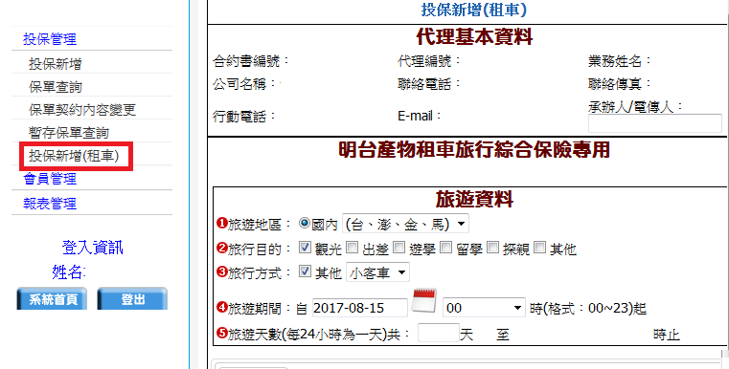
代理基本資料會自動帶入使用者的基本資料

※旅遊資料
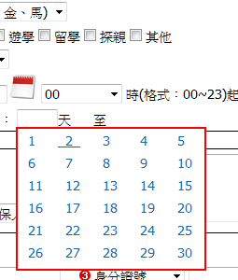
①旅遊地區：限制在國內
②旅行目的：預設為觀光，請據實填寫
③旅行方式：預設為小客車
④旅遊期間：點選日期右方的日曆圖標選擇日期
點開右方的下拉選單選擇時間
⑤旅遊天數：點選空白的輸入欄選擇天數
選擇完畢便自動計算天數
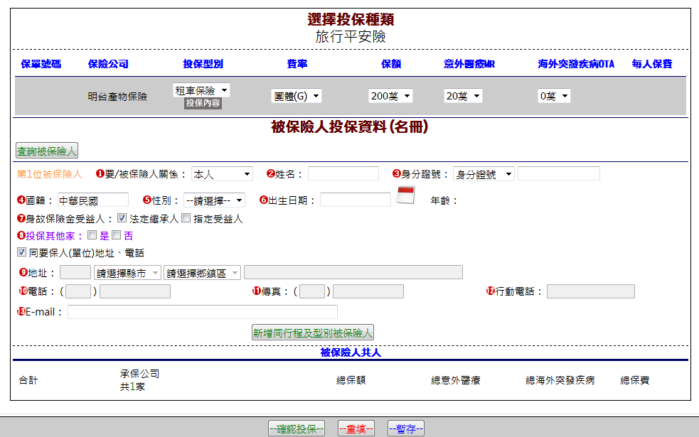
※被保人投保資料
①要/被保險人關係：預設為本人
②姓名：要/被保險人姓名
③身分證字號：依身分證字號為預設第一選項
⑥出生日期：阿拉伯數字共8碼。例：19810628。會自動轉成1981-06-28。
⑧投保其他家(必填)：勾選是會跳出如圖，沒有投保其他家請勾選否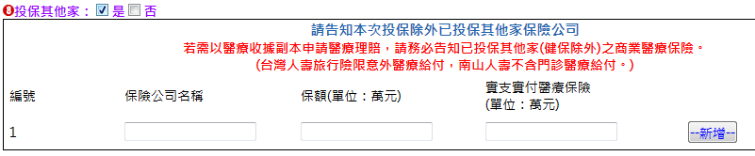
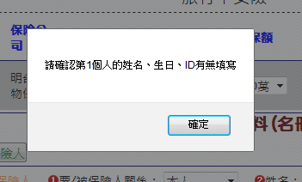
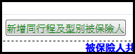
新增同行程及型別被保人
會先確認第1個人的資本資料有無填寫
如果填寫完成，則如圖所示
填寫方式相同，按下「刪除被保險人」則會刪除該被保險人
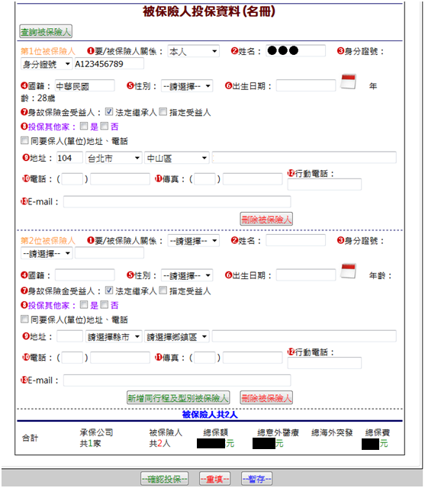

被保人資料全部填寫完畢後請按「確認投保」
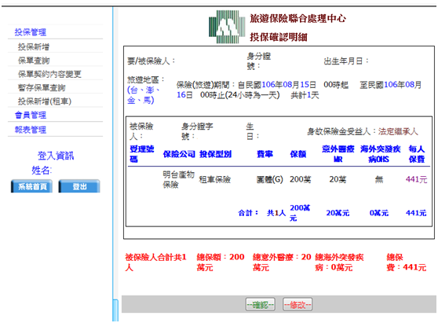
※投保確認明細
按下確認投保後顯示的畫面，請確認是否正確，如需修正請按下「修改」

※業務員報告書
投保明細確認後會進入業務員報告書
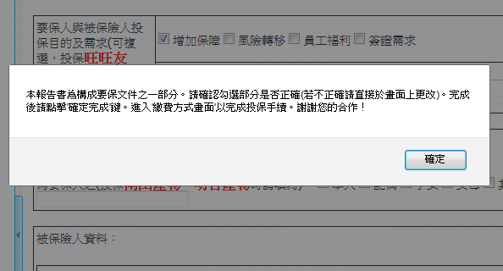
讀完提醒視窗後便可進行修改與確認
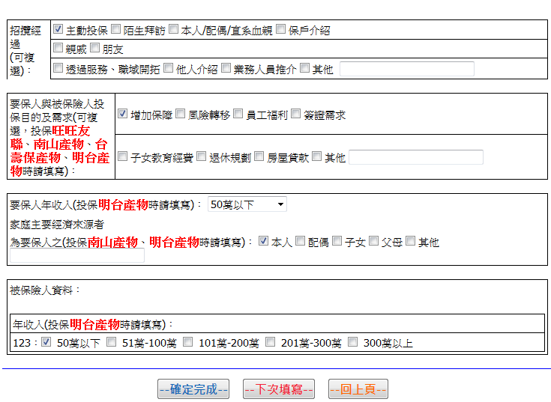

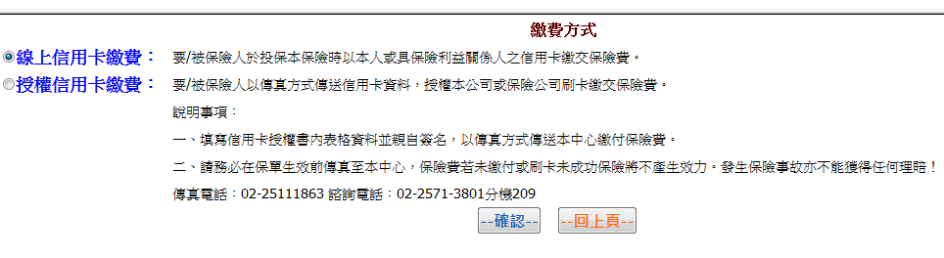
※繳費方式
確認完投保明細後下一個步驟為選擇繳費方式
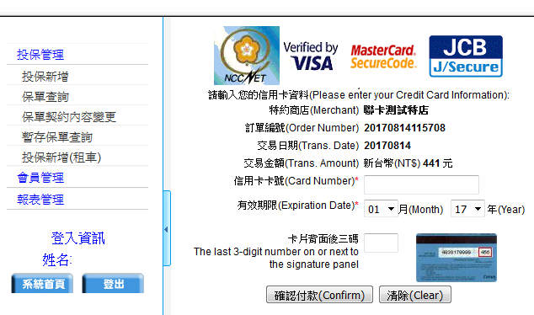
按下確認付款後會跳出提醒視窗
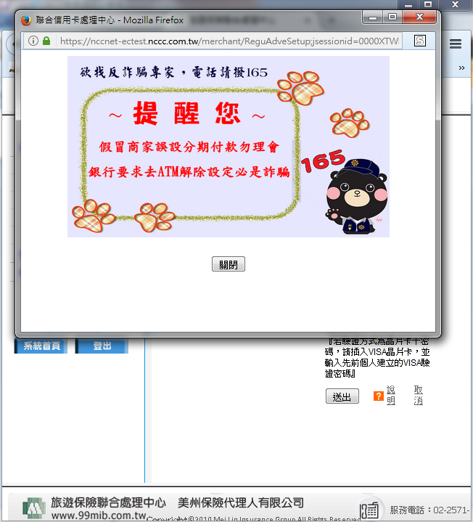
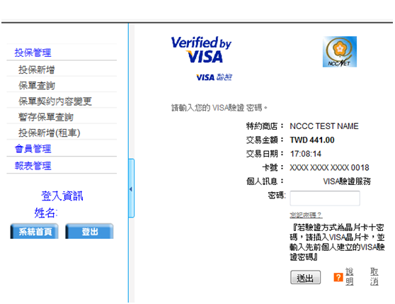※輸入信用卡密碼
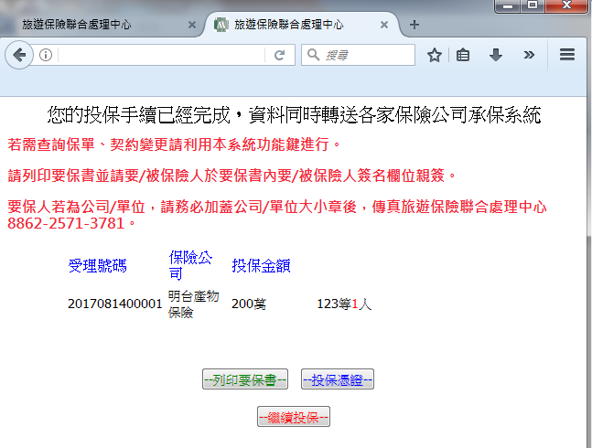
※投保手續完成

